Приложение
Рекомендация архитекторов

Председателю
Общественного совета г. Алматы.
Алшанову Р. А.

Уважаемый Рахман Алшанович!
В начале июня 2020 года, горожан г. Алматы взбудоражила новость об очередной реконструкции значимого для города архитектурного произведения. Речь идет о кинотеатре Целинный. В опубликованных в СМИ презентации видны планируемые неоднозначные фасады, Данное решение фасада не устроило большинство неравнодушных горожан.
И этот случай не единичен, чего стоит только один, уже утерянный памятник архитектурного произведения «Дворец Республики». Город неумолимо продолжает терять свою историческую идентичность, что крайне отрицательно сказывается на его туристической привлекательности и ухудшение комфортности среды. Город давно вышел из кризиса 90-х, но до сих пор сохранилось безответственное отношение к архитектурному облику города.
В свою очередь инициативная группа архитекторов ознакомившись с презентацией - Концепция реконструкции кинотеатра “Целинный”, выработала ряд замечаний и рекомендаций по данному проекту.
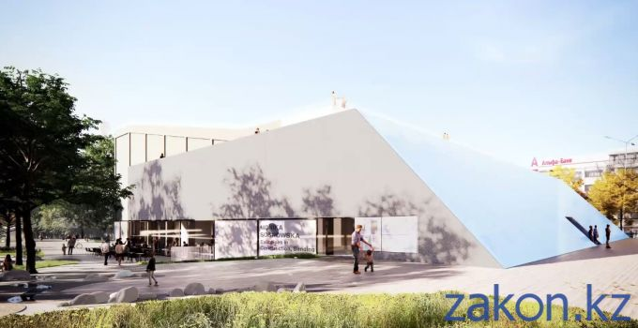

Архитектор: Андрей НИКИТИН
Не могу промолчать, как один из авторов реконструкции 2002г.
Во-первых: первый в стране широкоформатный кинотеатр "Целинный" - это знаковый объект для Алматы. Он был построен, как подарок братского узбекского народа в честь освоения целины и 50-летия Советской власти. (с подарками принято обращаться бережно).
Во-вторых: исторический фасад здания имел четкое градостроительное решение - проспект Калинина (Кабанбай батыра) завершался строгой рамкой (см. Арку Дефанса в Париже) с прозрачной стеклянной плоскостью, за которой была видна фреска Сидоркина. (Ночью это было просто круто!)
В-третьих: узбекские строители всегда были "узбекскими строителями" и существующее здание, несмотря на конструктивное усиление, сделанное в 2002г., в первую очередь требует новых конструктивных решений, а не пристроек и довесков.
В-четвертых: пытаться отражать наше небо бессмысленно, это уже проверено на Нурлы-Тау.
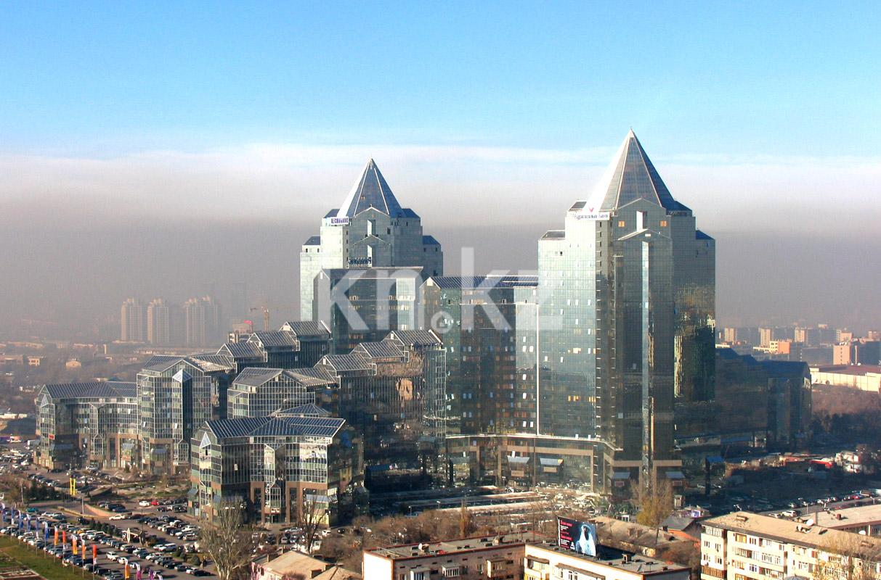

Кандидат архитектуры, доцент Туякаева Айнагуль Кайырбаевна.
Очень эффектный вид, замечательное фото! Столько аспектов здесь высвечено, о которых вы говорите: климат (козырёк и его тень), градостроительная функция (завершение перспективы улицы), синтез искусств (панно Сидоркина сквозь остекление), ночной вид (фонарь для ориентира в среде, связь пространств наружного и внутреннего), стиль (модернизм в лучшем виде) и др.
Новая функция хороша. Что взамен? Приветствуется попытка сделать новое функциональное наполнение. Мы, архитекторы, должны помочь в этом заказчику. Однако, предлагаемый фасад, по моему мнению, с точки зрения видеоэкологии будет представлять собой гомогенное визуальное зрительное поле, особенно не в облачные дни (таких у нас не мало). Отсутствие на фасаде деталей с точки зрения восприятия объекта несёт по мнению видеоэкологии ущерб базовым физиологическим потребностям человека. Для зрения хорошо, когда фасад информативен (тени, детали, цвет, силуэт и пр.). Можно было бы оправдать наклонный фасад использованием энерго-эффективных технологий, однако мы об этом ничего не услышали, да и экспозиция уклона не идеальная.
Архитектор: Айдын АКБАЙ
Прежде всего, хочу поблагодарить владельцев здания и отметить их стремление наполнить объект новой жизнь и новой функцией, то что “после открытия в Центре современной культуры будет местом притяжения деятелей культуры и станет локомотивом культурной жизни не только Алматы, но и всего Казахстана” нас как жителей города такие цели только радуют. Но как архитекторы мы считаем не однозначным решения по архитектурной части.
Действительно нужно переосмыслить внутренние наполнение согласно новым функциям, но не в коем случаи не внешний вид здания. Конечно, сейчас здание в упадке не это не повод уничтожать великолепное архитектурное произведение. Наоборот нужно постараться вернуть оригинальный фасад. Потому что предложенное британским проектировщиком решение фасада, явно принято без учета местных региональных особенностей климата и опыта эксплуатации зеркальных витражей.
Стоить отметить следующие очевидные проектные ошибки как:
Зеркальный фасад увеличивает облучения солнечным светом из большой плоскости отражения фасада, да еще с таким уклоном, как будто намерено направленные в непосредственное окружение здания. Что в условиях алматинского южного, крайне жаркого климата, имеет крайне отрицательный многоплановый эффект, в том числе затраты на кондиционирование летом и не менее затратной отопление зимой;
Такой наклон витража в условиях эксплуатации в крайне пыльном регионе также приводят к значительным затратам на очистку фасада в период эксплуатации и что более важно постоянное загрязнение витража обнуляет задуманный эффект от зеркального витража.
Конечно, то, что автор увязал концепцию с древним мировоззрением казахов, это приятно и подкупает, но архитектурное решение не выдерживает критики. Британский проектировщик предложил безликое зеркало, которое можно разместить где угодно. Он пренебрег богатой историей сооружения, не оценил ценность уже давно существующего архитектурного произведения. (Примера советского модернизма). Он вырезал из существующей культурной ткани города уникальной фрагмент и воткнул вместо него банальное зеркало;
То, что автор обосновывает новый зеркальный фасад тем, что старый фасад днем смотрится как огромное черное пятно и выдает это за минус в архитектурном облике, на самом деле является спасительной тенью, в сильную летнюю жару. Глубокий портал создает великолепную комфортную тень в условиях, повторяю жаркого климата нашего города и первые архитекторы, творчески осмыслив, учли этот немаловажный фактор.
В интерьере автор вроде стремится сохранить уникальную графику Сидоркина, но почему то при этом он контрастную графику намерено визуально притушил, сделала ее блеклой, на грани возможности увидеть ее. Данное решение формальное и выдает стремления автора окончательно избавиться от былой красоты.
Выводы и рекомендации:
Повторим что мы ни в коем случае не против самой идеи создание столь нужного для города культурного центра, но не однозначный и слабый фасад иностранного проектировщика, требует пересмотра концепции фасада.
В связи с вышесказанным настоятельно рекомендуем заказчику поменять проектировщика и объявить открытый архитектурный конкурс среди отечественных архитекторов.
В дополнение хотим подчеркнуть, что архитектурная деятельность также относится к культурной и креативной жизни города. И организация архитектурного конкурса среди отечественных архитекторов, внесет огромный вклад в развитие креативного кластера города Алматы и всего нашего государства, уже с самого начала реализации данной достойной идеи.

